5 декабря в нашем уютном зале прошли семейные соревнования между двумя средними группами « Непоседы» и « Рябинка», « Весёлые старты» приуроченные к празднику « День неизвестного солдата».
Надо отметить что родители двух групп проявили активное участие в мероприятии.
Родители и дети соревновались в силе ,ловкости преодолевая разные препятствия. .
В зале были « журналисты» из числа родителей которые писали заметки для газеты « Детский сад от А до Я».

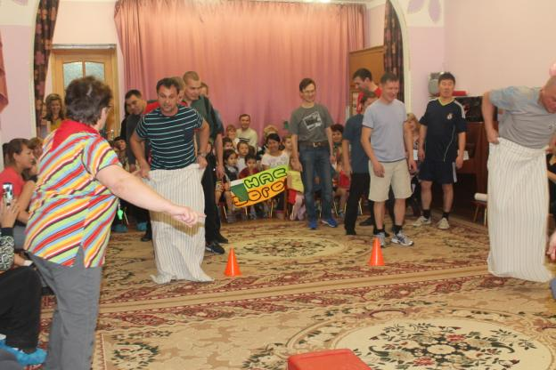
Здоровье, сила, ловкость -
вот спорта пламенный завет.
Покажем нашу дружбу, смелость
Веселым стартам шлем привет!
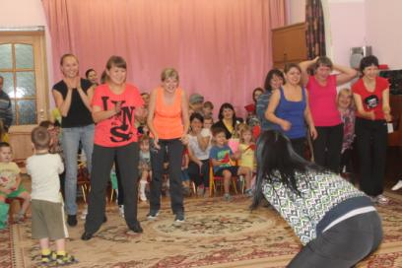 Мамы соревнуются на прыгунах

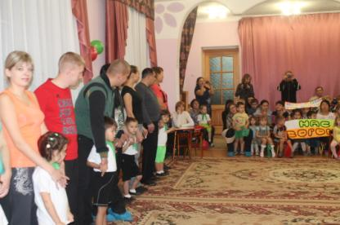 Дети искренне переживали за свои команды , болельщики обеих групп поддерживали участников соревнований.

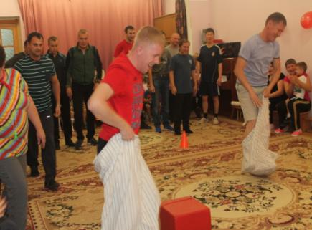
« Весёлый мешок»- участие принимали папы.

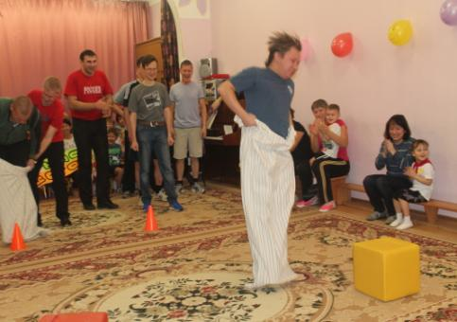Соревнования прошли очень весело. После каждой эстафеты жюри подводило итоги, по итогам соревнований победила дружба и сплоченность команд « Непоседы и « Рябинка» . .Дети получили медали и призы за участие в соревнованиях.
Мы уверенны, что эти соревнования доставили радость детям, сплотили родителей двух групп, укрепили связь «семья – детский сад».

